Toetuse taotluse menetlemine Mittetulundustegevuse registris

Sisukord
Toetuse taotluse esitamine Iseteeninduses 2
Taotleja andmed 2
Andmed toetuse kohta 3
Taotletava toetuse eelarve andmed 3
Taotluse salvestamine 4
Lisad - „Eelarve“ ja „Muud lisad“ 4
Eelarve tabel 5
Taotluse esitamine 6
Lepingu allkirjastamine 6
Kuluaruande esitamine 7
Toetuse kasutamise sisu kokkuvõte 9

NB! Registri kasutamise tugiisik on Ülle Kert, ylle.kert@tallinnlv.ee, 640 4195

Taotlus esitatakse Tallinna kodulehel ISETEENINDUSKESKKONNAS

Toetuse taotluse esitamine Iseteeninduses

Taotleja andmed

- Taotluse lisamist alustatakse lehelt „Tegevustoetused“
- Valitakse ametiasutus, kellelt toetust taotletakse
- Esmakordsel taotluse esitamisel märgitakse taotleja registrikood - taotluse salvestamisel päritakse andmed Äriregistrist ja salvestatakse infosüsteemi

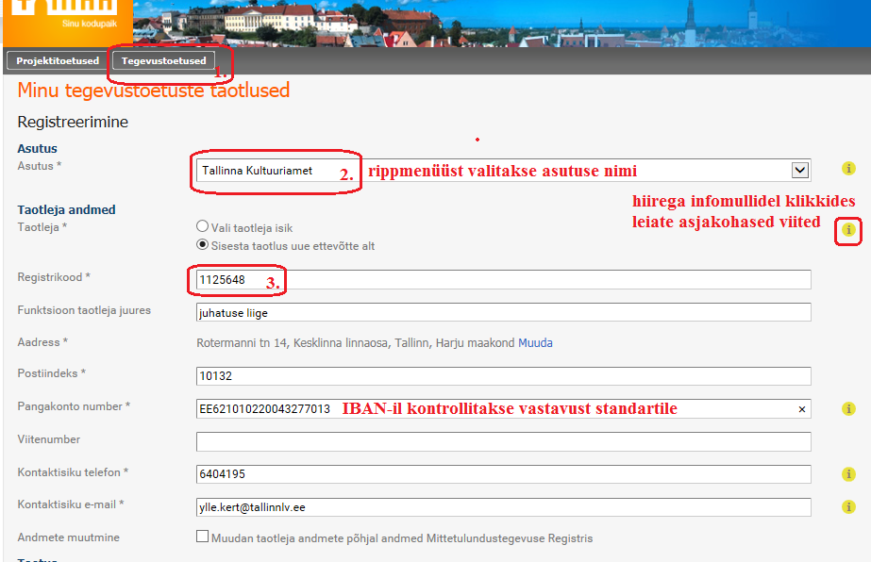

Andmed toetuse kohta

- Sisestatakse taotletava toetusega seotud andmed
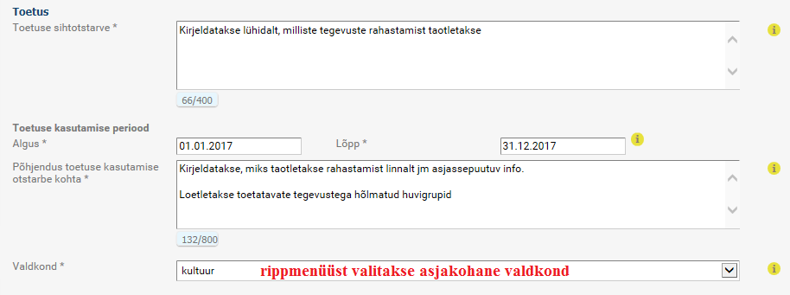

Taotletava toetuse eelarve andmed
- Sisestatakse toetuse eelarveelemendid

- omafinantseering on toetuse saaja enda rahaline või rahaliselt mõõdetav panus toetatavasse tegevusse
- kaasfinantseering on teistelt isikutelt (v.a linna asutus) saadud toetus, annetus, muu tulu või rahaliselt mõõdetav panus toetatava tegevuse kulude katteks

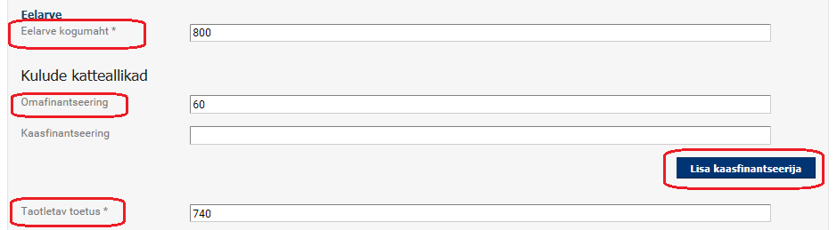

Taotluse salvestamine
Taotluse salvestamiseks klikitakse nupule „Salvesta“
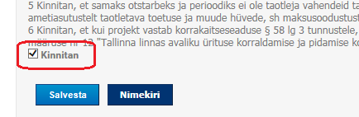

NB! Pärast põhitaotluse vormi salvestamist avaneb alajaotus Lisad – „Eelarve“ ja „Muud lisad“

Lisad - „Eelarve“ ja „Muud lisad“

- Täidetakse taotluse lisa „Eelarve“
- Muude lisadena saab süsteemi üles laadida täiendavat infot failidena, soovitatav failiformaat on pdf

Eelarve tabel
- Eelarve tabeli täitmisel lisatakse kulud liigiti – ühe kululiigi kaupa
- Kululiigi sisestamisel avaneb modaalaken, kus kirjeldatakse kulu liik ning jagatakse summa kulu katteallikate (vahendid, mille arvelt kulu tehakse) vahel
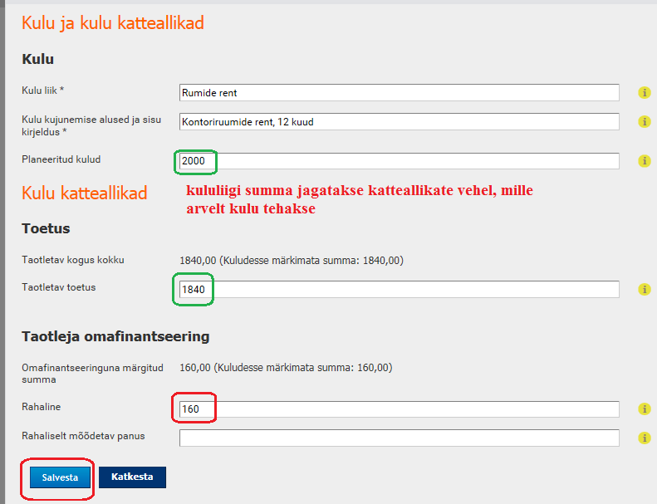

- Kui taotleja on käibemaksukohustuslane, märgitakse kulud ilma käibemaksuta, arvutatakse käibemaks ja täidetakse lahter "Arvestuslik käibemaks"
- Eelarvega seotud täiendavate andmete faile saab üles laadida eelarve tabeli detailvaates
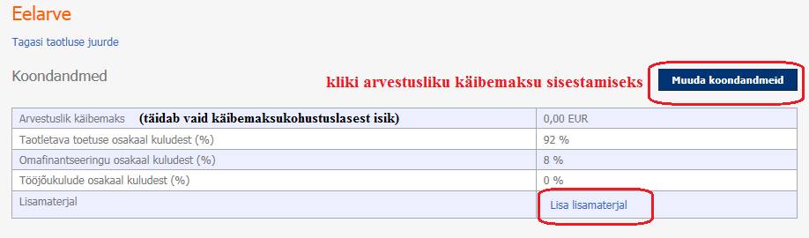

Taotluse esitamine

Taotluse esitamiseks klikitakse taotluse detailvaate lõpus nupule „Esita taotlus“
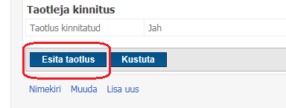

Lepingu allkirjastamine
- Lepingu allkirjastamiseks saab allkirjastaja vastava automaatteavituse koos lingiga sisenemiseks Iseteeninduskeskkonda
Näide:
Teie taotluse kohta Tallinna Mittetulundustegevuse Registris on lisatud uut informatsiooni. Palun allkirjastage leping
https://taotleja.mty.test.helmes.ee/taotlused/taotleja/taotlus/96/dokument/298
----------------------------------
Põhiandmed
Taotluse number: 1622500932
Toetuse sihtotstarve: Tegevustoetus
Esitamise kuupäev: 09.12.2016
Lepingu number: 1622500932SFT45733

- Lingil klikkides satub kasutaja dokumendi detailvaatesse, lepingu dokumenti saab vaadata ja allkirjastada
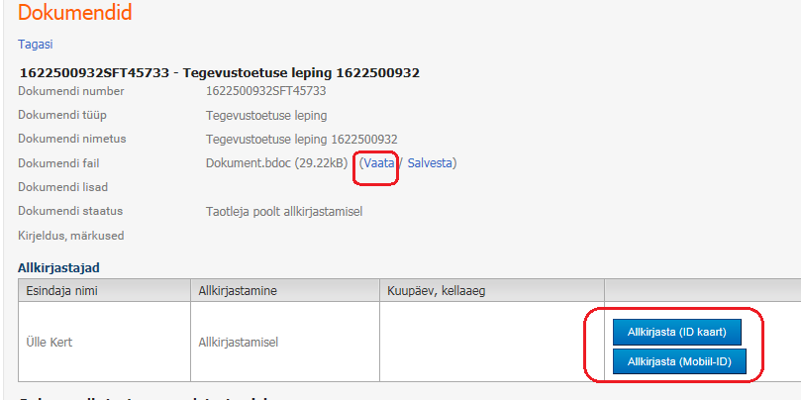
- Lepingu allkirjastamisest taotleja poolt saab ametnik süsteemi automaatteavituse

Kuluaruande esitamine
- Lepingu allkirjastamise järel avaneb süsteemis uus alajaotus „Aruanne“. Aruande koostamiseks klikitakse lingil „Lisa kuluaruanne“
- Aruanne on eeltäidetud eelarves esitatud infoga, kuid ilma raha väärtusteta.
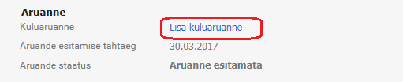

- Kasutatud toetuse kohta lisatakse kulu- ja maksedokumendid, dokumendi nimes kirjeldage lühidalt sisu
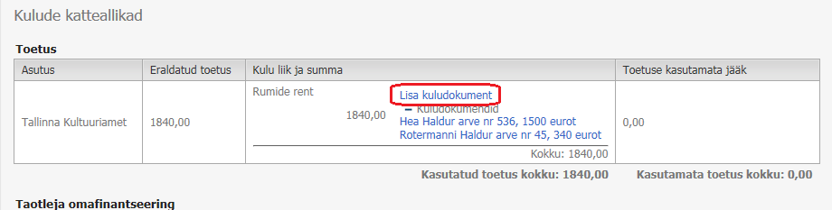

- Kui ühe kululiigi kohta on palju arveid, siis palun pakkige need kokku kataloogiks ning laadige arved süsteemi kataloogina
Näide:
Aktiveeri arved ning ava hiire parempoolne hüpikmenüü – seejärel loo failidest arhiiv / kataloog

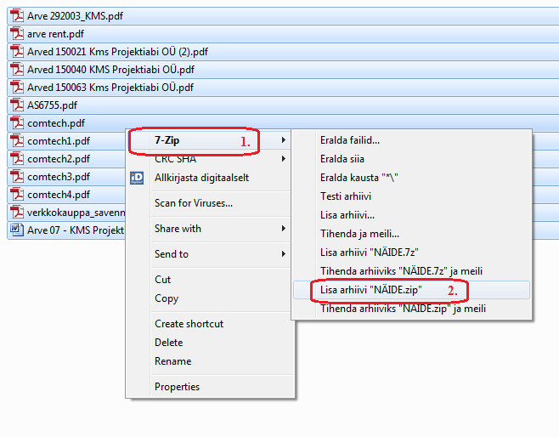

Toetuse kasutamise sisuline kokkuvõte
- Toetuse kasutamise kokkuvõtte kirjutamiseks klikitakse nupule „Muuda koondandmeid“
- Välja täitmine on kohustuslik
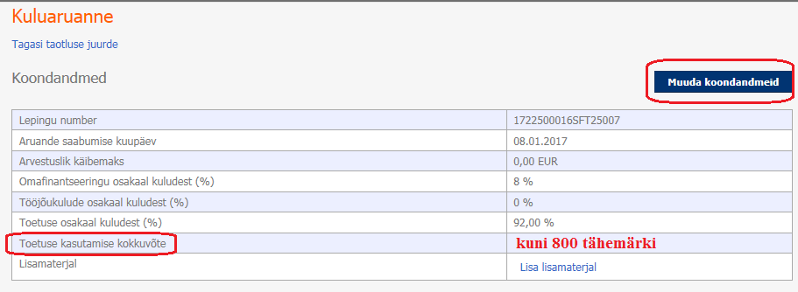

- Kuluaruande esitamiseks klikitakse tabeli lõpus asuval nupul „Esita“. Aruandeid saab parandada ja esitada nii kaua, kuni ametnik on aruanded aktsepteerinud.
